**Совместная деятельность**

**взрослого и детей:**

**« Наш друг Мойдодыр»**

**I младшая «Б» группа**

**Воспитатель: Шляхова Т.В.**

**Тема:** «Наш друг Мойдодыр»

**Цель:** Формирование у детей культурно-гигиенических навыков.

**Задачи:**

Обобщить и систематизировать представления детей о важности туалетных принадлежностей в жизни человека.

Закрепить простейшие умения и навыки гигиенической культуры и доброжелательного общения со сверстниками и взрослыми.

Воспитывать культуру здоровья.

**Предварительная работа:**

Беседа на тему «Как быть аккуратными», «Чище мойся, воды не бойся».

Ситуативный разговор «Кукла Маша испачкалась».

Чтение произведения А. Барто «Девочка чумазая».

Заучивание потешек: «Водичка-водичка», «Расти коса до пояса» и др.

Просмотр отрывка мультфильма «Мойдодыр» К. Чуковского.

Рассматривание иллюстраций, отражающих режимные моменты-умывание, купание, одевание.

Исследовательская деятельность: эксперимент с мылом «Когда у мыла появляется пенка», П/и «Пузырь», игра с мыльными пузырями.

Проект «Да здравствует, мыло душистое »

**Игровые приемы:** Сюрпризный момент-посылка от Мойдодыра, игра «Солнышко», физминутка «Умывание», игра-экспериментирование с водой «Теплая, холодная», совместная деятельность со взрослыми.

**Материал и оборудование**: Центр воды и песка, полотенца, посылка от Мойдодыра, мыло, полотенце, алгоритм умывания, телеграмма от Мойдодыра.

Активизация словаря: мыло ароматное, душистое; полотенце мягкое, пушистое, махровое.

**Совместная деятельность:** (воспитатель ведет детей в групповую комнату).

**Воспитатель:** Поздоровайтесь с нашими гостями.

**Игра «Солнышко»**

Посмотрите солнышко проснулось.

Хочет поздороваться с нами, делайте как я.

Доброе утро, глазки!

Вы проснулись? (поглаживание век).

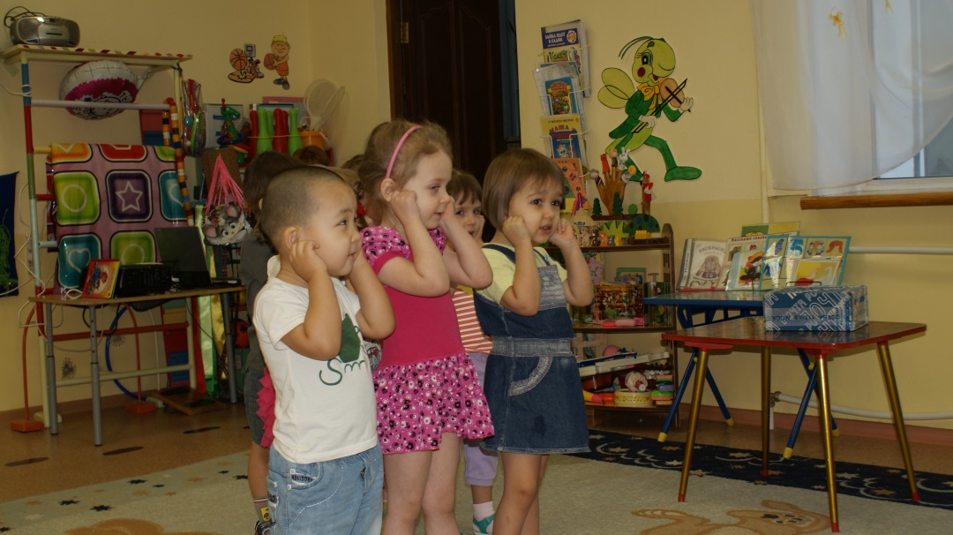

Доброе утро, ушки!

Вы проснулись? (Растирание мочек ушей пальчиками).

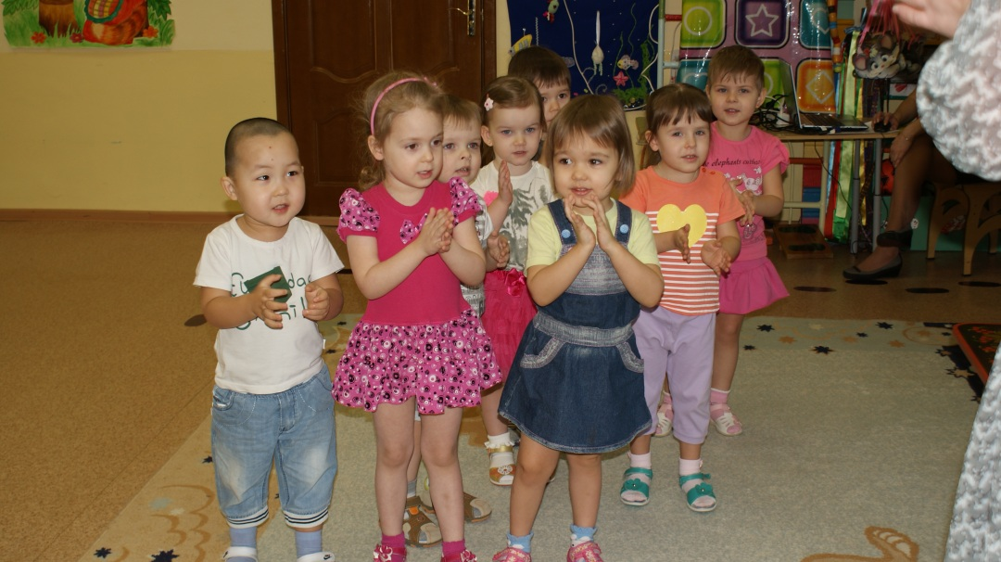

Доброе утро, ручки!

Вы проснулись? (Хлопки руками).

Доброе утро, ножки!

Вы проснулись? (Топать ногами).

Доброе утро, солнышко!

Я проснулся. (Улыбнуться и протянуть руки к солнышку).

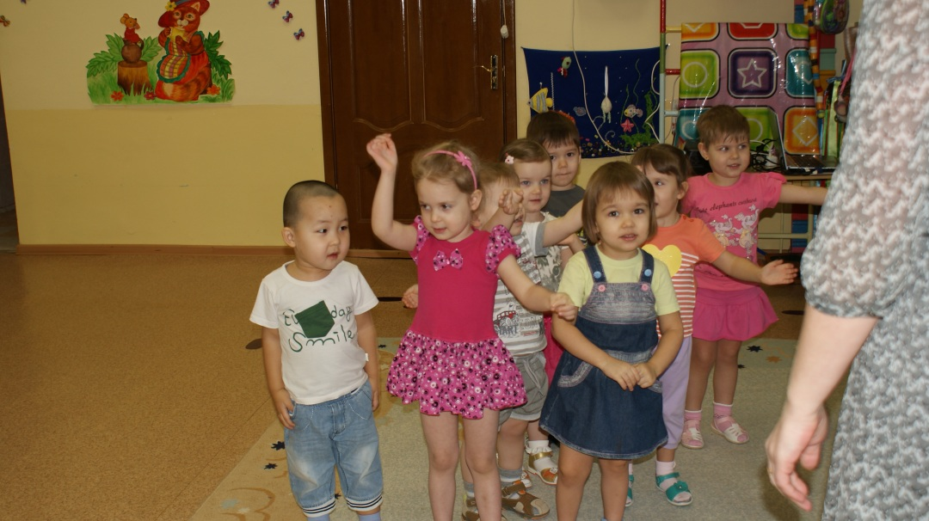

Молодцы!

**Сюрпризный момент:**

**Воспитатель**: Ребята, посмотрите, нам пришла посылка, догадайтесь от кого она может быть? (дети рассматривают посылку с картинкой от Мойдодыра).

**Ответы детей**: посылка от Мойдодыра.

**Воспитатель**: Давайте, посмотрим, что там лежит? (воспитатель достает мыло)

**Воспитатель**: Что это?

Ответы детей: Мыло.

**Воспитатель:** А какое оно?

**Ответы детей**: Круглое, белое.

**Воспитатель:** А на запах? Давайте понюхаем.

**Ответы детей**: Ароматное, душистое.

**Воспитатель:** Для чего мыло нужно?

**Ответы детей**: Мылом моют руки.

**Воспитатель:** Правильно, моют руки.

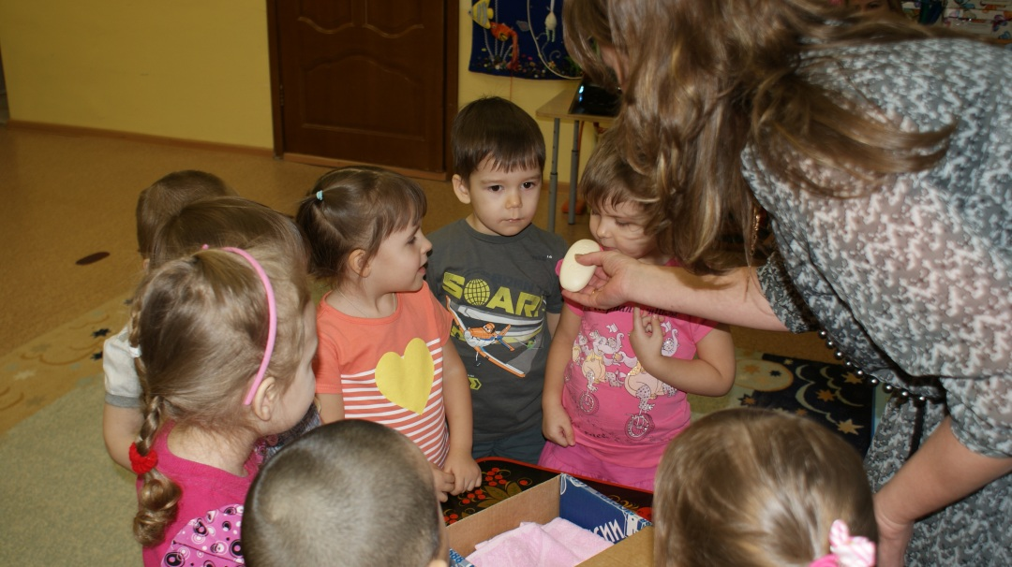

**Воспитатель:** Посмотрите ребята, что у нас в посылке еще есть?

**Воспитатель:** Что это?

**Ответы детей**: Полотенце.

**Воспитатель:** Правильно, полотенце.

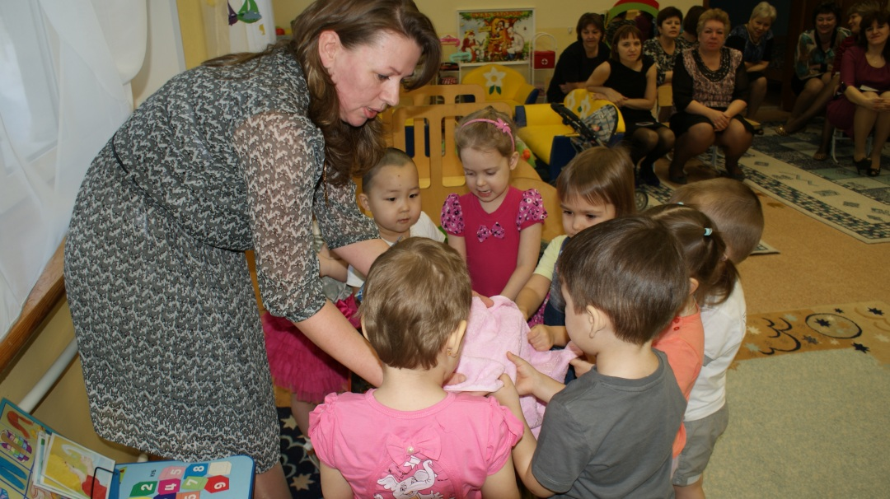

**Воспитатель:** Какое полотенце? Потрогайте.

**Ответы детей**: Мягкое, пушистое, махровое.

**Воспитатель:** А полотенце для чего нужно?

**Ответы детей**: Вытирать руки и лицо.

**Воспитатель:** Скажите, а зачем мы моем руки ?

**Ответы детей**: Смыть микробы, чтобы не попала грязь в рот, чтобы не заболеть.

**Воспитатель:** -Молодцы! Давайте с Вами проиграем.

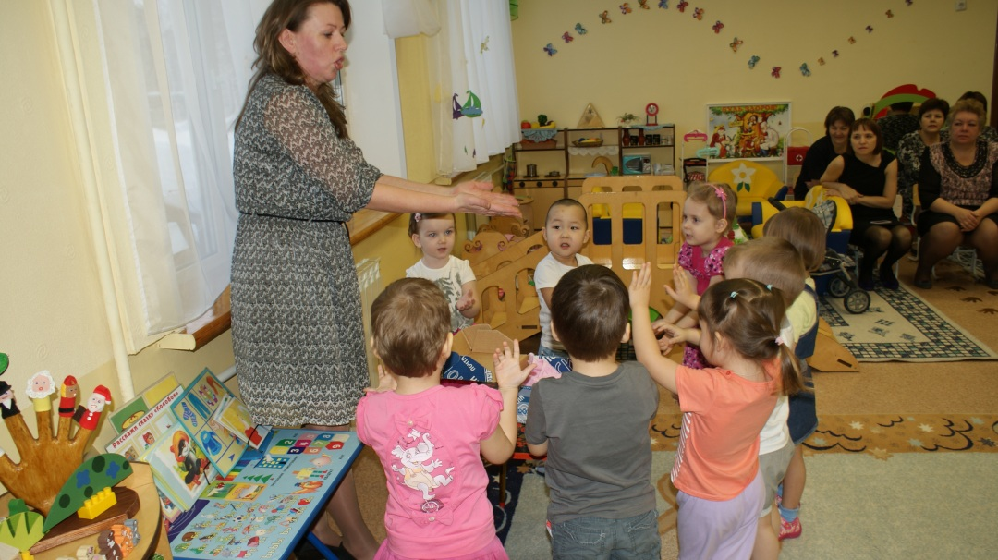

**Физминутка. Игра «Умываемся»**

(Имитируют процесс умывания)

Засучили рукава,

Кран с водой открыли,

Ручки намочили;

Взяли мыло и в руках

Мылом покрутили;

Мылом покрутили,

Мыло положили.

Мы ладошечки потрем

И водою смоем.

Кран закроем, а потом ручки отожмем,

Ручки отожмем

Полотенцем на сухо протрем.

**Воспитатель:** Ребята, а без чего мы не сможем помыть руки?

**Ответы детей**: Без воды.

**Воспитатель:** Правильно, подойдите к этому столу. (Дети подходят к столу с двумя тазами)

**Воспитатель:** Потрогайте воду и скажите, в каком тазу, какая вода? (синий - холодная, красный - теплая)

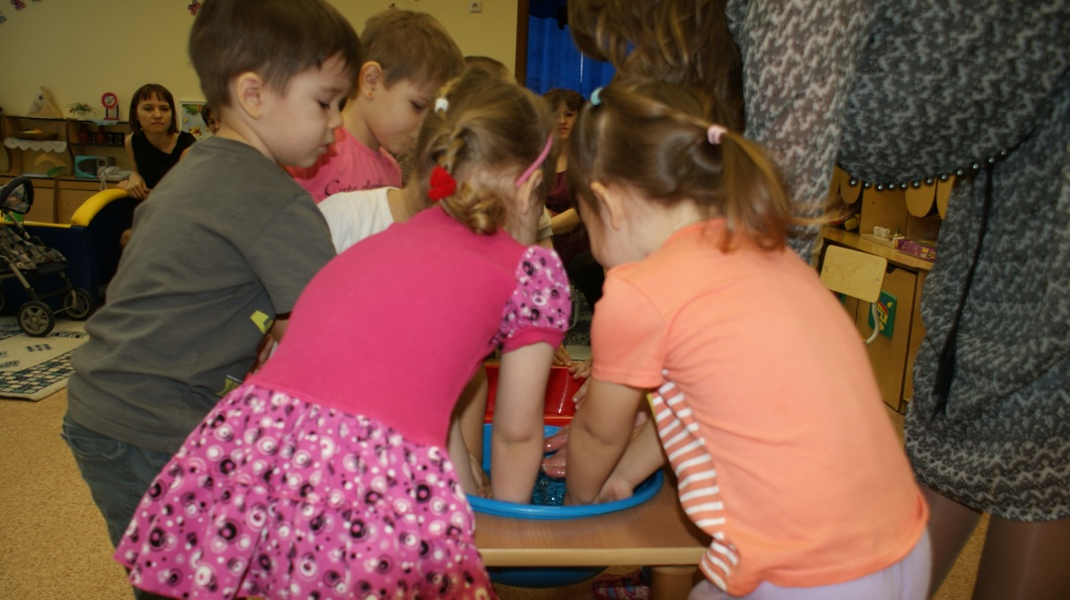

**Ответы детей**: В синем тазу - холодная, в красном тазу - теплая вода.

**Воспитатель:** Ребята, а какой водой моют руки?

**Ответы детей**: Теплой водой.

**Воспитатель:** Вы потрогали воду, какие руки у вас стали?

**Ответы детей**: Мокрые.

**Воспитатель:** А что нужно сделать, чтобы руки стали сухими?

Вытереть полотенцем.

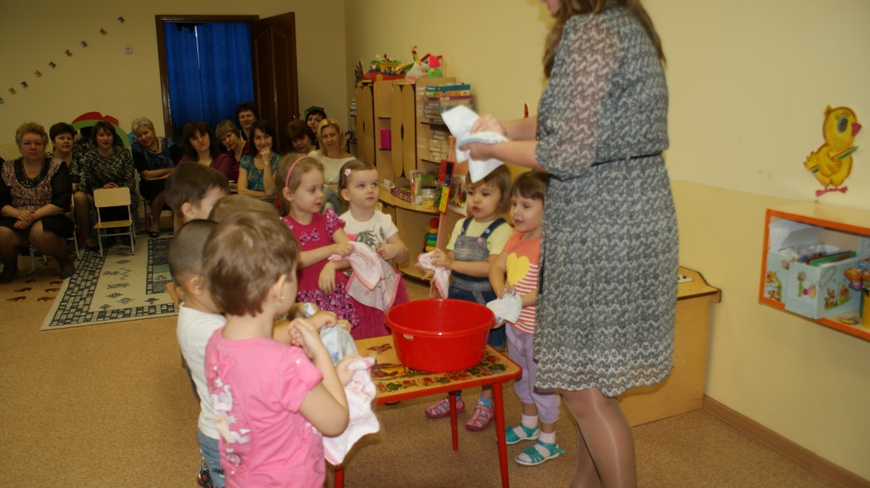

**Воспитатель:** Давайте вытрем.

**Воспитатель:** Полотенце какое?

**Ответы детей**: Мягкое, пушистое, махровое.

Появляется на стене проекция Мойдодыра.

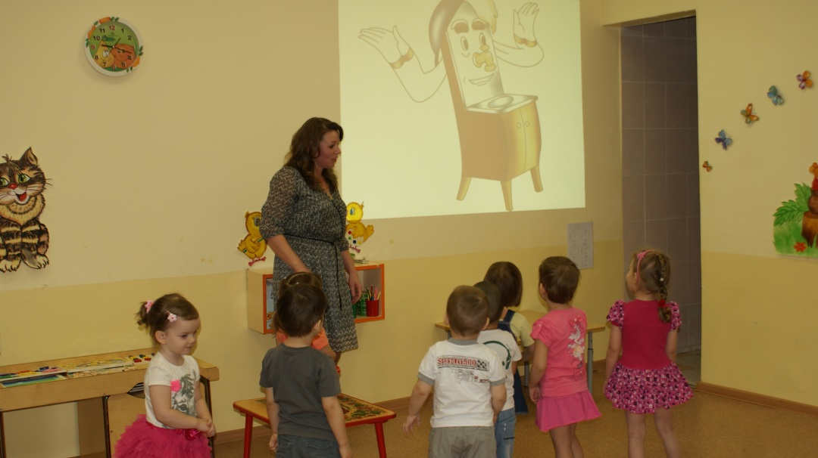

**Воспитатель:** Ребята, кого вы видите?

**Ответы детей**: Мойдодыра.

**Воспитатель:** Да здесь телеграмма от него. Прочитаем?

«Полотенцем моют руки»

«Расческой вытираются»

«Мылом причесываются»

**Воспитатель:** Ой, ребята, что-то я не поняла, кажется в телеграмме ошибка, слова перепутались.

**Воспитатель:** Давайте вместе попробуем разобраться:

**Воспитатель:** Полотенцем что делают?

**Ответы детей**: Вытирают руки, лицо.

**Воспитатель:** Расческой что делают?

**Ответы детей**: Расчёсывают волосы.

**Воспитатель:** Мылом что делают?

**Ответы детей**: Мылом моют руки.

**Воспитатель:** Вот какую запутанную телеграмму нам прислал Мойдодыр, но мы разобрались, что для чего.

**Воспитатель:** Мойдодыр передал нам напоминалочки, как правильно мыть руки, давайте мы ее повесим в умывальной комнате, пусть она нам напоминает как правильно мыть руки.

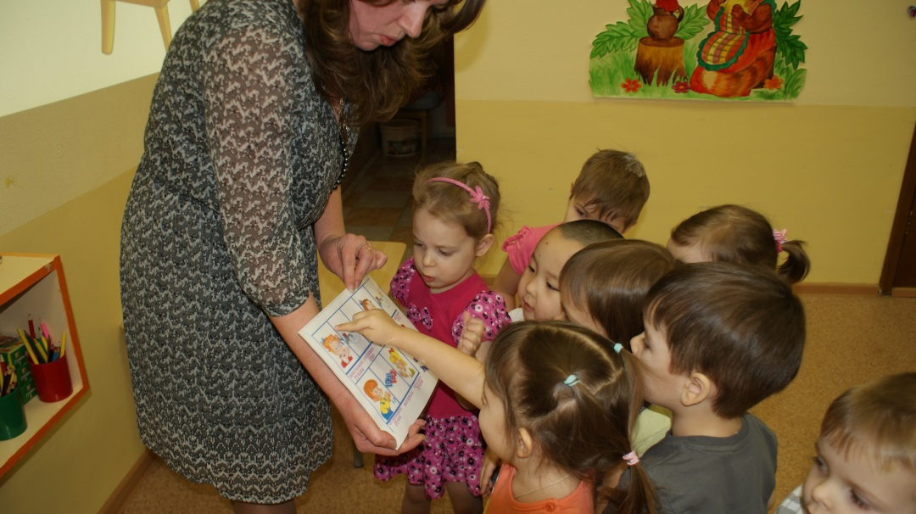

Дети идут в умывальную комнату и вешают напоминалочку возле раковины.

